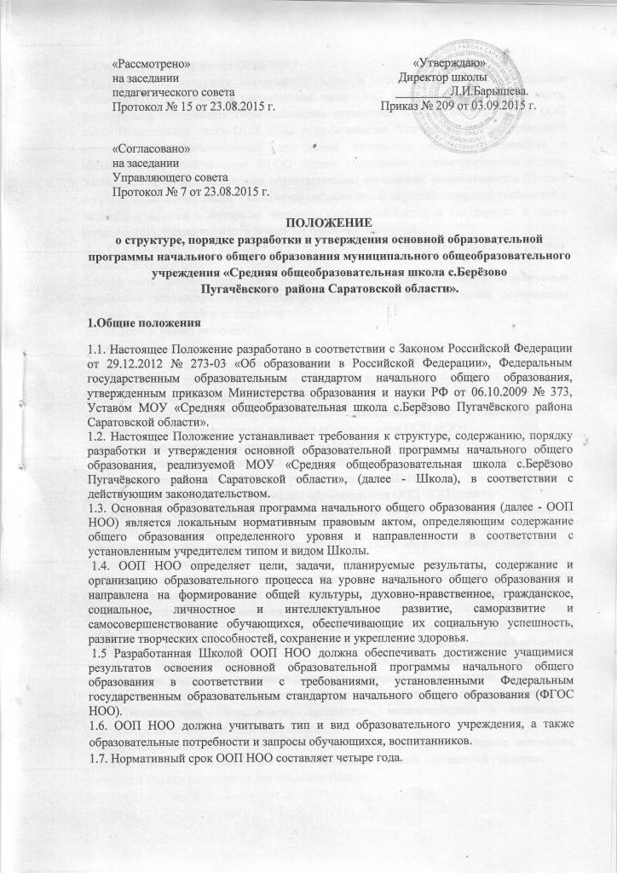  «Рассмотрено»  на заседании  педагогического совета  Протокол № 15 от 23.08.2015 г. | «Утверждаю»  Директор школы  _________Л.И.Барышева.  Приказ № 209 от 03.09.2015 г.

«Согласовано»
на заседании
Управляющего совета
Протокол № 7 от 23.08.2015 г.

ПОЛОЖЕНИЕ
о структуре, порядке разработки и утверждения основной образовательной программы начального общего образования муниципального общеобразовательного учреждения «Средняя общеобразовательная школа с.Берёзово
Пугачёвского района Саратовской области».

1.Общие положения
1.1. Настоящее Положение разработано в соответствии с Законом Российской Федерации от 29.12.2012 № 273-03 «Об образовании в Российской Федерации», Федеральным государственным образовательным стандартом начального общего образования, утвержденным приказом Министерства образования и науки РФ от 06.10.2009 № 373, Уставом МОУ «Средняя общеобразовательная школа с.Берёзово Пугачёвского района Саратовской области».
1.2. Настоящее Положение устанавливает требования к структуре, содержанию, порядку разработки и утверждения основной образовательной программы начального общего образования, реализуемой МОУ «Средняя общеобразовательная школа с.Берёзово Пугачёвского района Саратовской области», (далее - Школа), в соответствии с действующим законодательством.
1.3. Основная образовательная программа начального общего образования (далее - ООП НОО) является локальным нормативным правовым актом, определяющим содержание общего образования определенного уровня и направленности в соответствии с установленным учредителем типом и видом Школы.
1.4. ООП НОО определяет цели, задачи, планируемые результаты, содержание и организацию образовательного процесса на уровне начального общего образования и направлена на формирование общей культуры, духовно-нравственное, гражданское, социальное, личностное и интеллектуальное развитие, саморазвитие и самосовершенствование обучающихся, обеспечивающие их социальную успешность, развитие творческих способностей, сохранение и укрепление здоровья.
1.5 Разработанная Школой ООП НОО должна обеспечивать достижение учащимися результатов освоения основной образовательной программы начального общего образования в соответствии с требованиями, установленными Федеральным государственным образовательным стандартом начального общего образования (ФГОС НОО).
1.6. ООП НОО должна учитывать тип и вид образовательного учреждения, а также образовательные потребности и запросы обучающихся, воспитанников.
1.7. Нормативный срок ООП НОО составляет четыре года.

2. Структура и содержание ООП НОО
2.1. ООП НОО содержит обязательную часть и часть, формируемую участниками образовательного процесса. Обязательная часть ООП НОО составляет 80%, а часть, формируемая участниками образовательных отношений, 20% от общего объема ООП НОО. Обязательная часть ООП НОО разрабатывается Школой на основе примерной основной общеобразовательной программы начального общего образования в соответствии с требованиями ФГОС общего образования соответствующего уровня. Часть, формируемая участниками образовательных отношений, разрабатывается Школой с учетом социального заказа - выявлений согласованных образовательных потребностей и запросов учащихся в интересах человека, семьи и общества и государства, а также региональных, национальных и этнокультурных особенностей.
2.2. ООП НОО Школы в соответствии с требованиями ФГОС НОО содержит три раздела: целевой, содержательный и организационный.
2.3. Целевой раздел определяет общее назначение, цели, задачи и планируемые результаты реализации соответствующего уровня, а также способы определения достижения этих целей и результатов.
2.3.1.Целевой раздел включает:
- Пояснительную записку;
- Планируемые результаты освоения обучающимися ООП НОО;
- Систему оценки достижения планируемых результатов освоения ООП НОО.
2.3.2. Пояснительная записка должна раскрывать:
-цели и задачи реализации ООП НОО, конкретизированные в соответствии с требованиями ФГОС результатам освоения обучающимися ООП НОО;
- принципы и подходы к формированию ООП НОО;
- состав участников образовательных отношений Школы;
- общую характеристику ООП НОО с учетом специфики Школы.
2.3.3. Планируемые результаты освоения обучающимися ООП НОО должны:
- уточнять и конкретизировать общее понимание личностных, метапредметных и предметных результатов;
- обеспечивать связь между требованиями ФГОС НОО, образовательным процессом и системой оценки результатов освоения ООП НОО;
-являться содержательной и критериальной основой для разработки рабочих программ учебных предметов, а также для системы оценки качества освоения обучающимися ООП НОО в соответствии с требованиями ФГОС НОО.
2.3.4. Система оценки достижения планируемых результатов освоения ООП НОО должна: - закреплять основные направления и цели оценочной деятельности, описание объекта и содержания оценки, критерии, процедуры и состав инструментария оценивания, формы представления результатов, условия и границы применения системы оценки;
- обеспечивать комплексный, уровневый подходы к оценке результатов освоения ООП НОО, позволяющие вести оценку предметных, метапредметных и личностных результатов начального общего образования;
- предусматривать оценку достижений учащихся (итоговая оценка учащихся, освоивших ООП НС - позволять осуществлять оценку динамики учебных достижений учащихся;
- отражать оценку результатов деятельности Школы.
2.4. Содержательный раздел определяет общее содержание образования и включает все программы, ориентированные на достижение личностных, предметных и метапредметных результатов:
- Программу формирования универсальных учебных действий (далее - УУД) у обучающихся на уровне начального общего образования;
- Программы отдельных учебных предметов, курсов и курсов внеурочной деятельности;
- Программу духовно - нравственного развития и воспитания обучающихся на уровне начального общего образования;
- Программу формирования экологической культуры, здорового и безопасного образа жизни обучающихся на уровне начального общего образования;
- Программу коррекционной работы.
2.4.1. Программа формирования УУД у обучающихся на уровне начального общего образования: определяет:
- цели и задачи взаимодействия педагогов и учащихся по развитию универсальных учебных действий в начальной школе, описание основных подходов, обеспечивающих эффективное их усвоение учащимися, взаимосвязи содержания урочной и внеурочной деятельности учащихся по развитию УУД;
- планируемые результаты усвоения обучающимися познавательных, регулятивных и коммуникативных универсальных учебных действий, показатели уровней и степени владения ими, их взаимосвязь с другими результатами освоения основной образовательной программы начального общего образования;
- ценностные ориентиры развития универсальных учебных действий, место и формы развития УУД: образовательные области, учебные предметы, внеурочные занятия и т. п. - связь универсальных учебных действий с содержанием учебных предметов;
- основные направления деятельности по развитию УУД в начальной школе, описание технологии включения развивающих задач как в урочную, так и внеурочную деятельность учащихся;
- условия развития УУД;
- преемственность программы развития универсальных учебных действий при переходе от начального к основному общему образованию.
2.4.2. Программы отдельных учебных предметов, курсов и курсов внеурочной деятельности должны обеспечивать достижение планируемых результатов освоения ООП НОО. Программы отдельных учебных предметов, курсов разрабатываются на основе Положения о рабочей программе.
2.4.3. Программа духовно - нравственного развития и воспитания обучающихся на уровне начального общего образования должна:
а) описывать:
- цели и задачи духовно-нравственного развития и воспитания обучающихся;
- ценностные ориентиры, лежащие в основе ООП НОО;
- направления деятельности по духовно-нравственному развитию и воспитанию с учетом специфики Школы, виды деятельности и формы занятий с учащимися по каждому из направлений;
- планируемые результаты воспитания обучающихся;
б) указывать методики и инструментарий мониторинга духовно- нравственного развития и воспитания обучающихся.
2.4.4. Программа формирования экологической культуры, здорового и безопасного образа жизни обучающихся должна содержать:
- цели и задачи экологического воспитания, формирования здорового и безопасного образа жизни;
- ценностные ориентиры, лежащие в основе ООП НОО;
- направления деятельности по здоровьесбережению;
- модель организации работы школы;
- виды деятельности и формы занятий;
- критерии, мониторинг эффективности деятельности школы в части формирования здорового и безопасного образа жизни и экологической культуры.
2.4.5. Программа коррекционной работы должна содержать:
- перечень, содержание и план реализации индивидуально ориентированных коррекционных мероприятий, обеспечивающих удовлетворение особых образовательных потребностей детей с ограниченными возможностями здоровья (ОВЗ), их интеграцию в Школе и освоение ими ООП НОО;
- систему комплексного психолого – педагогического сопровождения детей с ограниченными возможностями здоровья в условиях образовательного процесса, включающего психолого – педагогическое обследование детей с целью выявления их особых образовательных потребностей, мониторинг динамики развития детей, их успешности в освоении ООП НОО;
- описание специальных условий обучения и воспитания детей с ограниченными возможностями здоровья, в том числе безбарьерной среды их жизнедеятельности, использование специальных образовательных программ и методов обучения и воспитания, специальных учебников, учебных пособий и дидактических материалов, технических средств обучения коллективного и индивидуального пользования, предоставления услуг ассистента (помощника), оказывающего детям необходимую техническую помощь, проведение групповых и индивидуальных коррекционных занятий; - механизм взаимодействия в разработке и реализации коррекционных мероприятий учителей, специалистов в области коррекционной педагогики, медицинских работников, специализирующихся в области семьи и других институтов общества, который должен обеспечиваться в единстве урочной, внеурочной и внешней деятельности:
- планируемые результаты коррекционной работы.
2.5. Организационный раздел определяет общие рамки организации образовательного процесса также механизмы реализации ООП НОО.
2.5.1.Организационный раздел включает:
- Учебный план;
- План внеурочной деятельности;
2. 5. 2.Учебный план должен отражать:
- состав учебных предметов и распределение учебного времени по классам и предметам;
- особенности содержания образования в Школе.
2.5.3. План внеурочной деятельности включает:
- цели, направления и модель внеурочной деятельности;
- план внеурочной деятельности по направлениям.
2.5.4. Система условий реализации ООП НОО должна содержать:
- описание кадровых, психолого – педагогических, финансовых, материально – технических, информационно – методических условий и результатов;
- обоснование необходимых изменений в имеющихся условиях в соответствии с целями и приоритетами ООП НОО Школы;
- механизмы достижения целевых ориентиров в системе условий;
- сетевой график (дорожную карту) по формированию необходимой системы условий;
-систему оценки условий.

3. Порядок разработки и утверждения ООП НОО
3.1. ООП НОО разрабатывается на основе Примерной образовательной программы начального общего образования и данного Положения.
3.2. Разработка ООП НОО включает в себя следующие стадии:
- разработка проекта ООП НОО;
- обсуждение проекта ООП НОО;
- принятие ООП НОО;
- утверждение и введение в действие ООП НОО.
3.3. Разработка проекта ООП НОО осуществляется Рабочей группой, назначенной приказом директора.
3.4. Рабочая группа разрабатывает содержание основной образовательной программы по основным разделам.
3.5. Разработанный проект ООП НОО выносится на рассмотрение педагогического совета Школы для дачи рекомендации по принятию, доработке или отклонению проекта программы.
3.6. Обсуждение проекта ООП НОО фиксируется в протоколе заседания педагогического совета, Принимаемое педсоветом решение носит рекомендательный характер с пометкой о принятии, доработке либо отклонения проекта программы.
3.7. Директор Школы может провести внешнюю экспертизу проекта ООП НОО на любом этапе ее обсуждения до ее принятия и утверждения. Экспертиза проводится в учреждениях (организациях), имеющих специалистов-экспертов соответствующего уровня, и в порядке, установленном для выполнения данного вида деятельности. Результаты экспертизы учитываются при вынесении решения о принятии ООП НОО.
3.8. Проект ООП НОО с положительной рекомендацией органов управления выносится на рассмотрение Управляющего Совета Школы для согласования.
3.9. Принятая ООП НОО вводится в действие после утверждения приказом директора школы на срок действия федерального государственного образовательного стандарта (государственного образовательного стандарта - до завершения реализации) общего образования соответствующего уровня (ступени).
3.10. Принятая и утвержденная ООП НОО Школы является обязательной нормой для всех участников образовательных отношений, служит основой для организации образовательного процесса, расстановки кадров, контроля качества результатов ее освоения.
3.11. В ООП НОО могут вноситься изменения. Вносимые в программу изменения утверждаются директором Школы на основе положительной рекомендации педагогического и Управляющего советов.

4. Порядок размещения и ознакомления с ООП НОО и вносимых изменениях
4.1. ООП НОО, как основной нормативный документ Школы, подлежит размещению на официальном сайте Школы в сети Интернет.
4.2.Родители (законные представители) учащихся и учащиеся уровня начального общего образования должны быть ознакомлены с ООП НОО:
- при зачислении обучающихся в Школу;
- при внесении изменений в ООП НОО.
4.3 Педагогические работники должны быть ознакомлены с ООП НООО - при приеме на работу;
- при внесении изменений в ООП НОО.

5. Оценка эффективности деятельности Школы, реализующей ООП НОО
5.1. Оценка эффективности деятельности Школы осуществляется на основе оценок достижения планируемых результатов освоения ООП НОО с результатами, достигнутыми выпускниками начальной школы.

